Plan de Trabajo Propuesto
Proyecto "Desarrollo de Sistema de Control de Ganado".
(SiCoGa)

1. Responsable: Ing. Marcelo dos Anjos.
2. Empresa – Anjos Ingeniería y Sistemas.
3. Airspace Defense Group.(www.airspacedefense.org).
4. Región: Asunción - Núcleo: Paraguay PY.
5. Periodo: 6 meses 06/2020 12/2020.
6. Validad: 7 dias.
7. Contextualización:

Ciudad Sostenible – Ciudad Inteligente

En este contexto de comunión con la sostenibilidad, las ciudades, por su condición de grandes soportes de población, se convirtieron en protagonistas del discurso de la sostenibilidad. Comenzando con el Control y Monitoreo de Ganado.

7.OBJETIVOS

7.1.GENERAL:

Los productores tienen un problema real, se pierde por falta de monitoreo, Así como la falta de inspección en el transporte y control de Ganado.
La instalación de una serie de sensores, combinado con una red IoT, permite monitoreo de manera inteligente y a distancia la calidad de Ganado, representando para el productor una efectiva herramienta de control, seguimiento y anticipación de acciones correctivas.
7.2. Específicos:

Diseño, desarrollo y construcción de sensores inteligentes, que operan en una red autónoma, y que pueden hacer monitoreo de Ganado, así como su futura Traceabilidad.

8.METODOLOGÍA

- Selección y sistematización de toda la información disponible sobre la región o Ambiente de operación.
- Análisis y diagnóstico construido con las mediciones locales de la situación reciente, en la región, o ambiente, a varias escalas;
- El método previsto es el interactivo e investigativo, para que haya un mínimo de consenso sobre los caminos a seguir avanzar hacia un mayor desarrollo con mayor velocidad, en la región.
- Análisis del modelo y resultados, para contribuir y Subvencionar la adecuación y el uso de instrumentos y mecanismos de acción como ejemplos: Plan de Desarrollo Regional Terrestre y Marítimo.

9.ETAPAS DE ATUAÇÃO

Ano I:

Etapa 1 (Junio):

- Discusión de Plan de Trabajo 2020 : ajustes y evaluación de
demandas específicas, así como todas mediciones en campo.

- Taller: Construcción de Aplicación Mobile . Para Celular
-Implementación de Servidor.
- Presentación de un APP con de Todo Sistema de Monitoreo. (15 dias para su operación inicial)

Etapa 2 (Julio):
- Pruebas y alteración final de la placa de circuito de Módulo de Seguridad.
- Entrega de prototipos de 5 a 100 MÓDULOS de Seguridad para pruebas in reales situaciones de uso.
- Propuestas de estudios, investigación y validación de prototipo.

***llama MÓDULOS, el conjunto de Procesador Dual Core, Wifi, Bluetooth, Tag NFC***
*** Que puede ser implementado de GPS, 3G, asi como otros Dispositivos***

Etapa 3 (Agosto):(Pruebas in Campo)
- Testes Generales e Upgrades.
- Pruebas y alteración final de la placa de circuito.

Etapa 4 (Septiembre):(Pruebas in Campo)
- Testes Generales e Upgrades.
- Pruebas y alteración final de la placa de circuito.
Etapa 5 (Octubre):(Pruebas in Campo)
- Upgrade do servidor.
- Pruebas y alteración final de la placa de circuito.
Etapa 6 (Noviembre-Deciembre):(Pruebas in Campo)
- Upgrade do servidor Final.
- Upgrade da Aplicacion Mobile final.

I - Conclusión = PRODUCTOS ESPERADOS

Según el crono-grama presentado, los productos esperados son:

- 1 Relatórios (1 parcial a 15 dias,1 por mes );
- 1 Notas Técnicas (1 NT a cada 3 meses);
- APP con Modulo de Seguridad.
-Servidor en Operación.

II - Conclusión = CRONOGRAMA FÍSICO

ETAPA | EMPEZA | TERMINA | Result | Device
ANO I -Etapa 1 | Mayo | Junio | 1 | 1 Sistema
Etapa 2 | Junio | Julio | Sistema de seguridad | MODULO
Etapa 3 | Agosto | Agosto | Tests and Upgrades
 | Diciembre |  | Tests and Upgrades
 | APP y Servidor | LISTOS en | 10 días | Para operación

III - Conclusión = CRONOGRAMA FINANCERO

Aciones | Valores | Quantidad | Total
APP y MODULO | 4.000 USS | 6 x mensual | 4.000 USS
 | Para 6 meses de | Auxilido de 2 | Ingenieros
 | 1.PAGO AO SER | FIRMADO EL | CONTRACTO.
Por Usuario | Modulo de Segurida | En la segunda Fase | +- 50 UU
Por Usuario | Impressoras Bluetooth |  | +- 15 USS

Comission | mensual | Despues de trabajando | 25%

IV - Conclusión = RESULTADO FINAL

*** APP para celular con Sistema de Control de Ganado(SiCoGa)
con Servidor en operación e Módulos de Seguridad a prueba de Fallas
*** Tiempo de Fabricación 1 a 2 meses ***

………………………………….

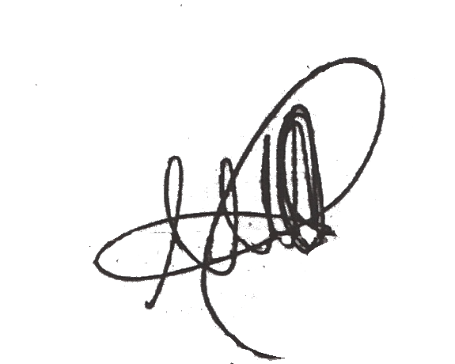

Asunción, 15 de Junio de 2020.

Ing. Marcelo dos Anjos
CREA 2615467832 BRASIL
REG 2363 INSC 6724 OBRAS PUBLICAS PARAGUAY

